Slide 1

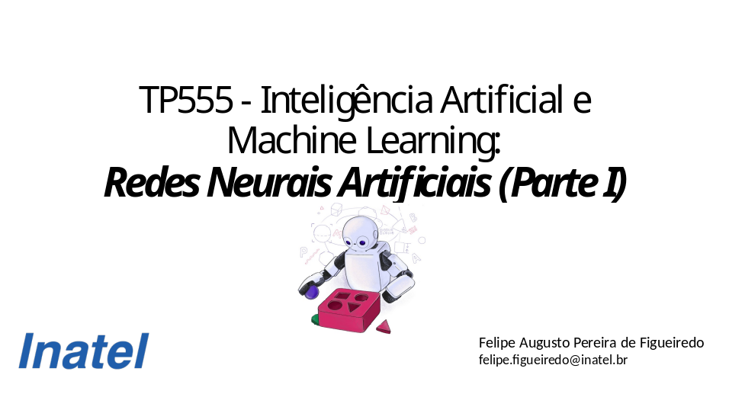

Agora vamos falar sobre um tópico que parece, inicialmente, não ser relacionado: o cérebro. Entretanto, como veremos à seguir, as idéias que discutimos até agora são úteis na construção de modelos matemáticos da atividade do cérebro. E como veremos, essas ideias que já discutimos, nos ajudaram a entender o funcionamento das redes neurais artificiais.

Redes neurais artificiais são um das formas mais populares e efetivas para implementação de sistemas de aprendizado e merecem por sí só uma disciplina em separado.

Slide 2

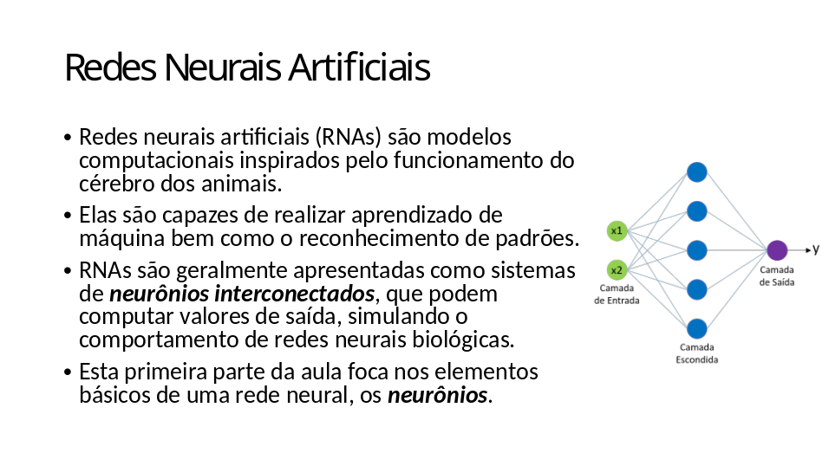

Slide 3

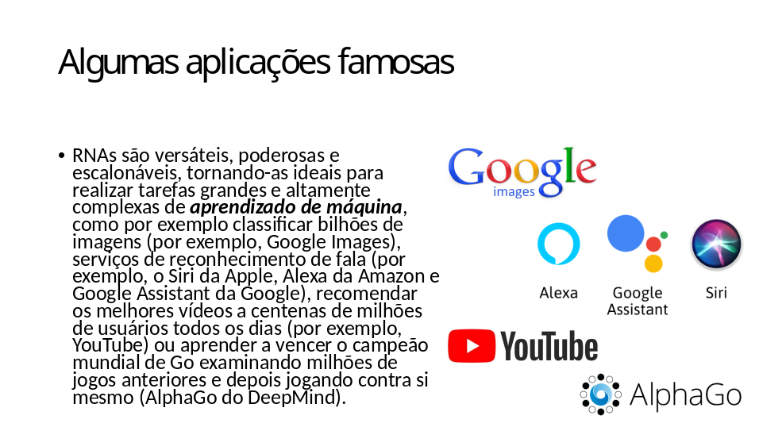

RNAs são versáteis, poderosas e escalonáveis, tornando-as ideais para realizar tarefas grandes e altamente complexas de Machine Learning, como classificar bilhões de imagens (por exemplo, Google Images), ativar serviços de reconhecimento de fala (por exemplo, o Siri da Apple), recomendar os melhores vídeos assistir a centenas de milhões de usuários todos os dias (por exemplo, YouTube) ou aprender a vencer o campeão mundial no jogo Go examinando milhões de jogos anteriores e depois jogando contra si mesmo (AlphaGo do DeepMind).

Slide 4

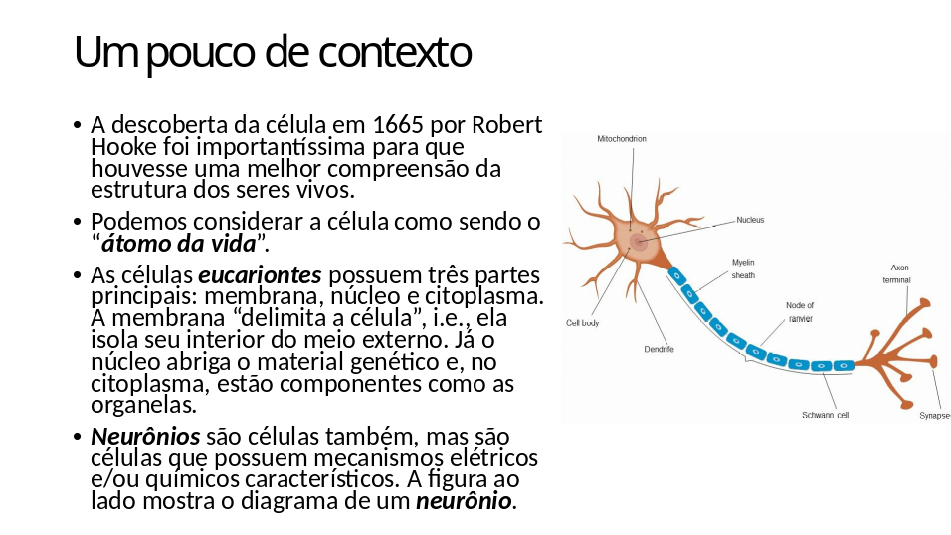

Slide 5

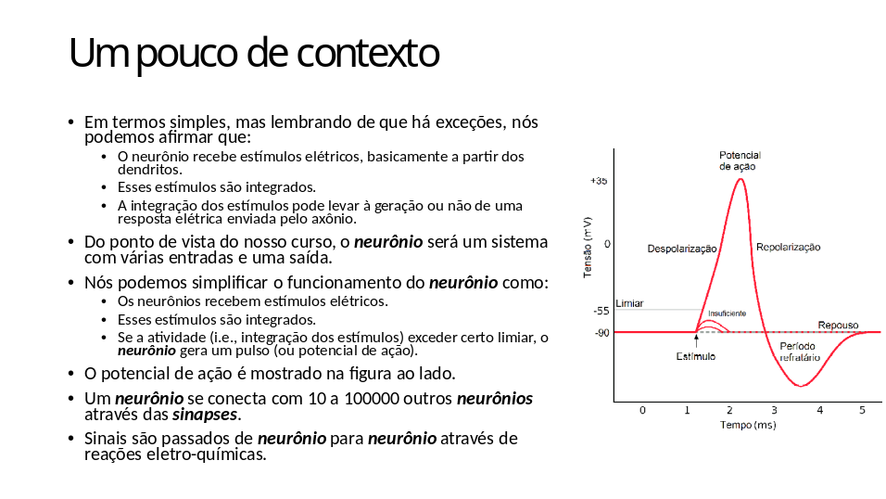

Slide 6

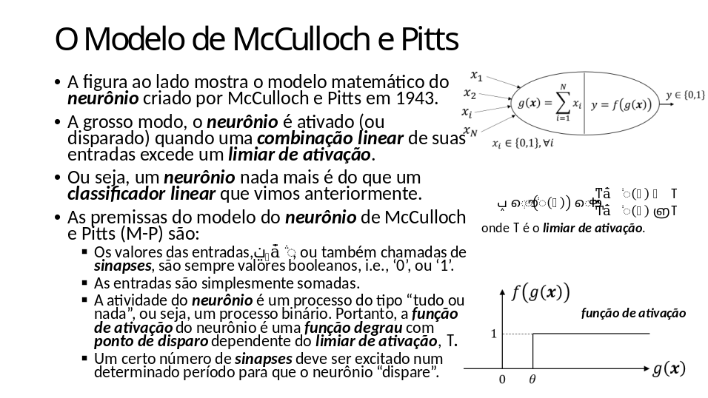

O final do século XIX e o início do século XX foram períodos fundamentais para o estabelecimento da visão atual do sistema nervoso. Quando Warren McCulloch e Walter Pitts apresentaram o primeiro modelo “computacional” de neurônio em 1943, já haviam sido identificados vários elementos considerados centrais até hoje.

O modelo de McCulloch e Pitts parece “simples” quando comparado à alguns modelos empregados hoje em dia, mas sua importância foi enorme. A partir desse modelo, foi possível estabelecer uma conexão entre o funcionamento de um neurônio e a lógica proposicional. A partir daí, a relação com a computação digital foi natural.

Artigo seminal de McCulloch e Pitts: “A Logical Calculus of Ideas Immanent in Nervous Activity,” W. McCulloch and W. Pitts (1943)

Slide 7

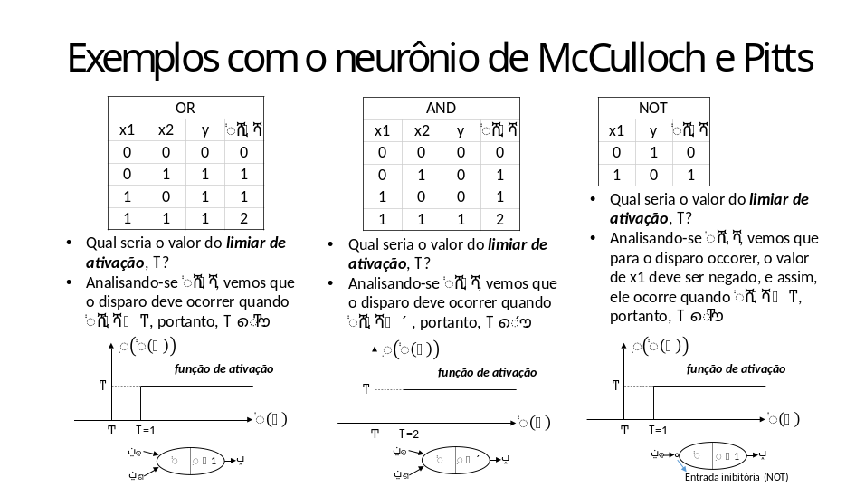

Entradas inibitórias são entradas que tem seus valores ‘negados’.

Slide 8

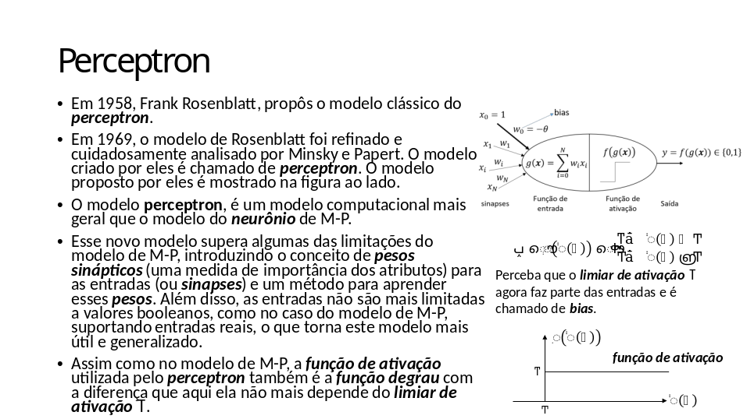

Nós podemos dizer que o perceptron é uma rede neural com um único neurônio.
O Perceptron é um modelo computacional mais geral que o neurônio de Mcculloch Pitts.
A principal diferença entre o neurônio de Mcculloch Pitts e o Perceptron é uma introdução de pesos sinápticos para entradas e um método para aprender os valores desses pesos.

Relembrando como o modelo de M-P é ativado (i.e., disparado):
𝑦=𝑓﷐𝑔﷐𝒙﷯﷯=1, se 𝑔﷐𝒙﷯≥ 𝜃

Reescrevendo 𝑔﷐𝒙﷯=﷐𝑖=1﷮𝑁﷮﷐𝑥﷮𝑖﷯﷯
𝑦=𝑓﷐𝑔﷐𝒙﷯﷯=1, se 𝑔﷐𝒙﷯=﷐𝑖=1﷮𝑁﷮﷐﷐𝑤﷮𝑖﷯𝑥﷮𝑖﷯﷯≥ 𝜃
Passando 𝜃 para o lado esquerdo da desigualdade, tem-se
𝑦=𝑓﷐𝑔﷐𝒙﷯﷯=1, se 𝑔﷐𝒙﷯=﷐𝑖=1﷮𝑁﷮﷐﷐𝑤﷮𝑖﷯𝑥﷮𝑖﷯−𝜃 ﷯≥0

Se considerarmos ﷐𝑥﷮0﷯=1 e ﷐𝑤﷮0﷯=−𝜃, etão podemos reescrever a equação acima como
𝑦=𝑓﷐𝑔﷐𝒙﷯﷯=1, se 𝑔﷐𝒙﷯=﷐𝑖=0﷮𝑁﷮﷐𝑤﷮𝑖﷯﷐𝑥﷮𝑖﷯ ﷯≥0
Desta forma, o limiar de ativação é absorvido pelo somatório e podemos usar a função de ativação centrada em zero, pois agora, ajusta-se o limiar de ativação indiretamente, através da atualização do peso ﷐𝑤﷮0﷯, que é normalmente chamado de bias.

A partir da equação acima, deve ficar claro que mesmo um Perceptron separa o espaço de entrada em duas metades. Todas as entradas que produzem 1 ficam em um lado e todas as entradas que produzem 0 ficam em outro lado.

Slide 9

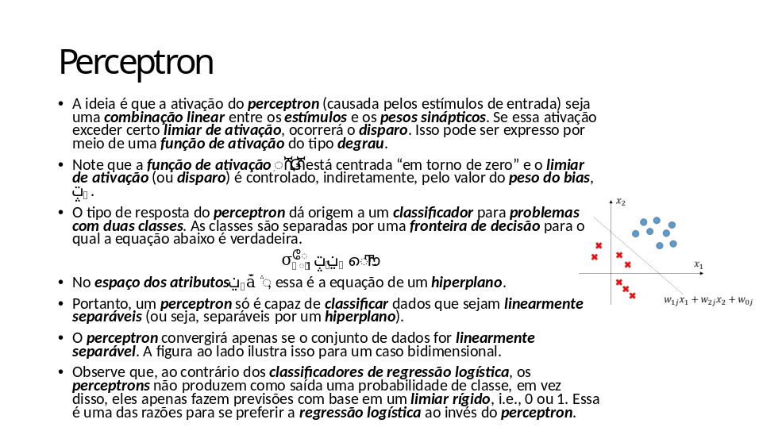

Existem várias outras funções de ativação: https://en.wikipedia.org/wiki/Activation_function

Slide 10

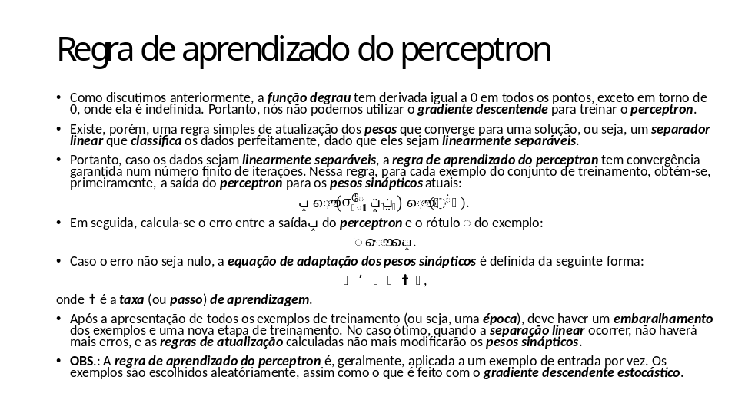

Perceba que a equação de adaptação dos pesos sinápticos é idêntica à equação de atualização que encontramos para regressores lineares.

Como ambos, o rótulo d e o valor de saída do perceptron y, assumes apenas 2 valores, 0 ou 1, existem apenas 3 possibilidades para a equação de atualização dos pesos:
- Se a saída for correta, i.e., d=y, então os pesos não são atualizados.
- Se d = 1 mas y=0, então o valor do peso é aumentado caso a entrada correspondente, xi, seja positiva e diminuído caso xi seja negativo. Isso faz sentido pois nós queremos que o valor de ﷐𝒘﷮𝑇﷯𝒙 aumente tal que y se torne 1.
- Se d = 0 mas y=1, então o valor do peso é diminuido caso a entrada correspondente, xi, seja positiva e aumentado caso xi seja negativo. Isso faz sentido pois nós queremos que o valor de ﷐𝒘﷮𝑇﷯𝒙 diminua tal que y se torne 0.

Slide 11

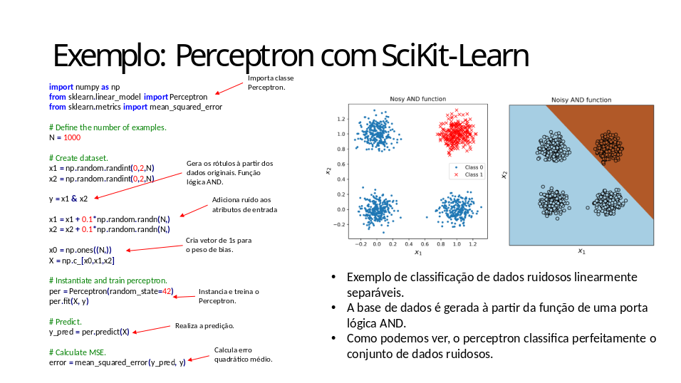

Como você pode ter percebido, o algoritmo de aprendizado do Perceptron se parece muito com o do gradiente descendente estocástico. De fato, a classe Perceptron da biblioteca Scikit-Learn é equivalente a usar um SGDClassifier com os seguintes hiperparâmetros: loss = "perceptron", learning_rate = "constant", eta0 = 1 (a taxa de aprendizado) e penalty = None (sem regularização).

Slide 12



Slide 13



Slide 14



Slide 15

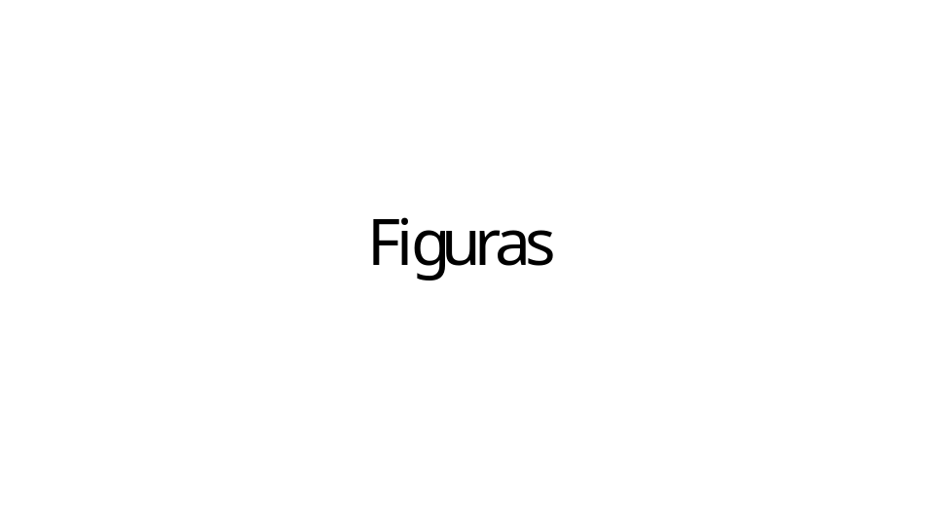

Slide 16

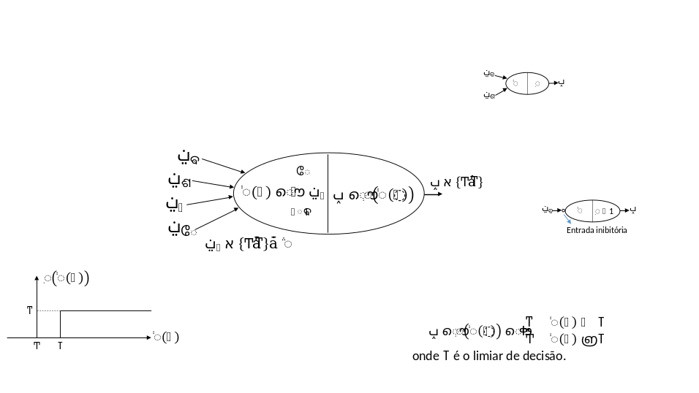

Slide 17

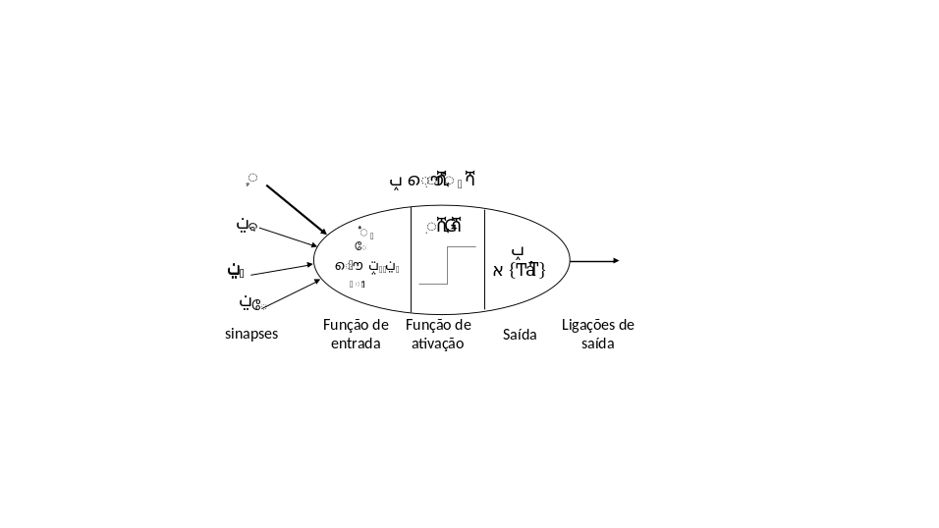

Slide 18

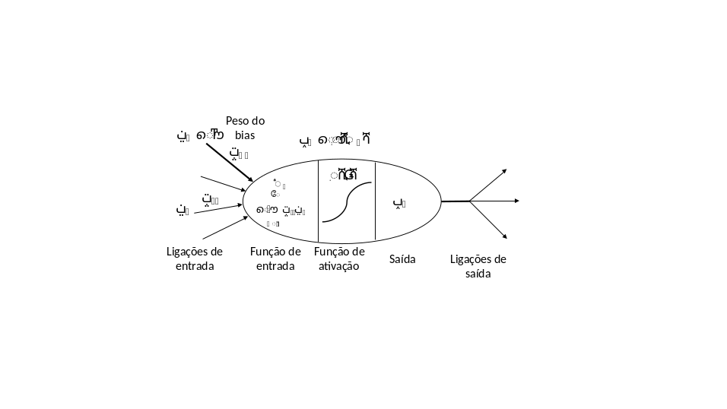

Slide 19

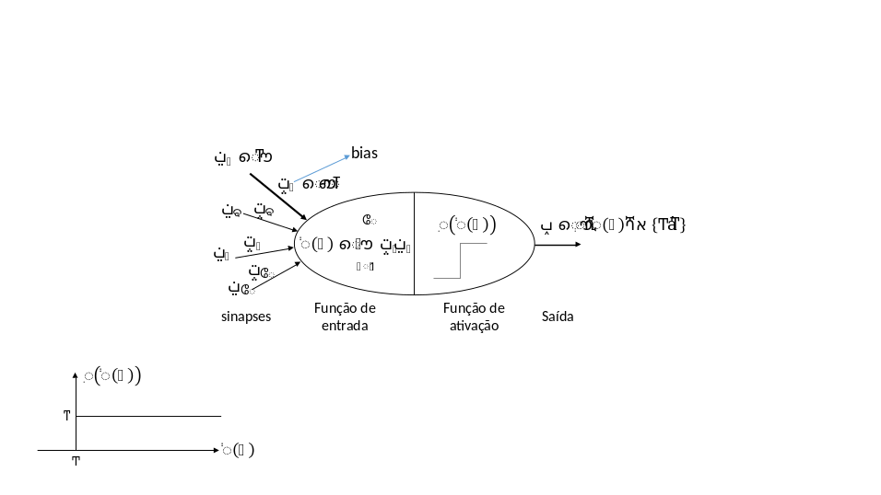

Slide 20

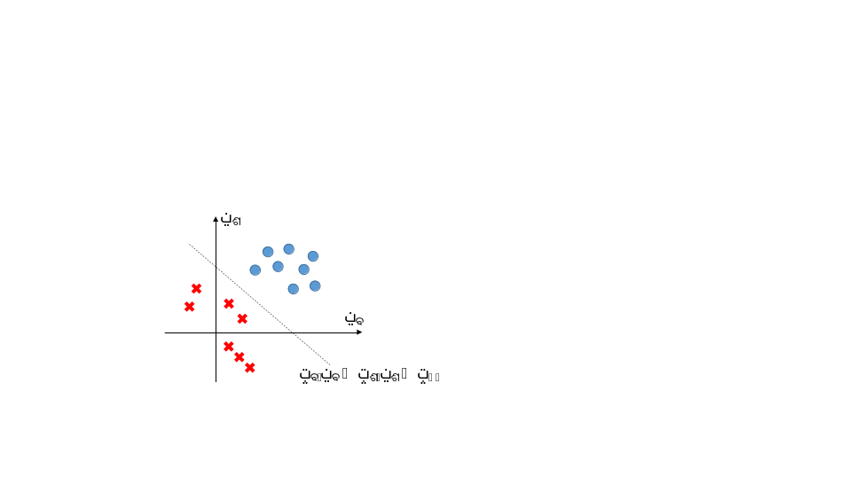

Slide 21

